NEJM勉強会2008 第６回 2008年5月21日実施 Cプリント 担当： 寺井優美(terai-tky@umin.ac.jp)

Case 27-2006: A 17-Year-Old Boy with Fever and Lesions in the Liver and Spleen
(New England Journal of Medicine 2006;355:941-8.)

【本症例の特徴】
この症例は生来健康な17歳男児であり、spiking fever、戦慄、体重減少、進行性の貧血、肝臓・脾臓の多発性の低吸収の腫瘤、腹部リンパ節腫脹によって特徴づけられる疾患に罹患した。
【鑑別診断】
〈Dr. Peltonの見解〉
鑑別診断は多岐に渡り、主なものをTable 2に示す。しかし、全てを合わせて考えると、この場合最も考えられるのは、肝膿瘍である。肝膿瘍の典型的な症状は、発熱、戦慄、上腹部痛である。急性発症が多いが、敗血症は珍しく、一部の症例では緩徐な経過をたどる。
基礎疾患のない患者の肝膿瘍の起炎菌としては、化膿性細菌とアメーバが重要であり、その鑑別を行うことが重要である。この鑑別に役立つそれぞれの特徴をTable 3に示す。アメーバ性肝膿瘍では通常下痢が先行するが、本症例では下痢は認められておらず、多数の膿瘍が認められていることもあわせて考えると、カリブ海の滞在暦があるものの、アメーバ性膿瘍よりも細菌性のものが考えられる。また、腹痛や白血球増多がなく、CT上腹腔内に他の感染巣がないにも関わらず、肝臓と脾臓に広汎な病変が認められていることより、感染経路としては、腹腔内の感染巣からの直接伝播や経胆道感染よりも血行性感染が疑われる。
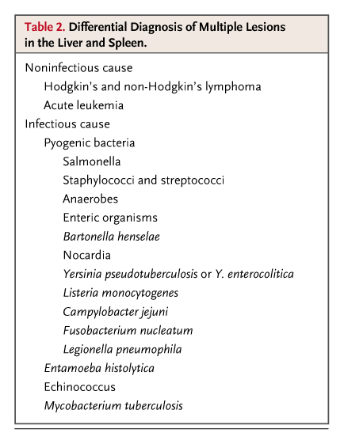
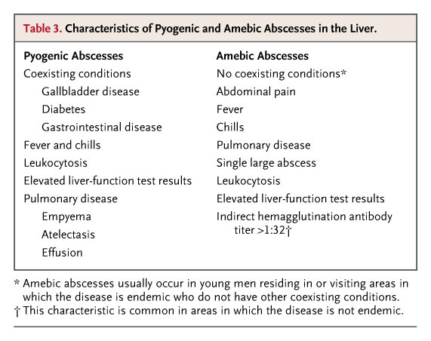
肝臓と脾臓に膿瘍を形成する病原微生物には、様々なものがある。BrookとFrazierらの報告によると、好気性菌と嫌気性菌の混合感染が多く、分離される頻度の高い好気性菌はEscherichia coli、group D streptococci、Klebsiella pneumoniae、Staphylococcus aureusであった。S. aureusとβ-hemolytic streptococciは外傷と、group D streptococciとKlebsiella属は胆道系の疾患と、嫌気性菌は大腸疾患に合併することが多い。他にも、acitinomyces、Nocardia asteroids、Yersinia pseudotuberculosis、Y. enterocolitica、Listeria monocytogens、Campylobacter jejuni、Legionella pneumophila、Mycobacterium tubertulosis、S. typhiもしくはS. paratyphi、Candida albicans、Bartonella henselaeなどによる肝臓・脾臓膿瘍の報告がある。
腸炎の既往や結核の曝露がなく、生来健康である若い患者において、以下のものは考えにくい。
カンジダ：新生児や免疫不全患者、特に白血病で真菌血症が発生した場合に多い。
Yersinia pseudotuberculosis、Y. enterocolitica：肝疾患・鉄過剰の患者に起こる。
C. jejuni：腸炎の合併症としての報告のみ。
M. tuberculosis：免疫不全者でも免疫に異常がない人でも報告があるが、多臓器にわたる病変を有することが多く、肝臓と脾臓のみの病変では考えにくい。
S. typhi、S. paratyphi：菌血症に続発することもあるが、通常胆管炎に続発する。
Staphylococcus
Staphylococcusの菌血症は、若年者で、明らかな感染巣などがなくても起こりうる。この場合、感染のfocusは、ささいな皮膚や軟部組織感染巣であると考えられている。関節や骨の感染の報告が多いが、肝膿瘍や脾膿瘍も起こりうる。多くの報告で、肝膿瘍、特に肝臓と脾臓の両方に膿瘍があり、腹腔内疾患が他にない場合の起炎菌として最も多いのは、Staphylococcusであり、本症例においても、Staphylocuccus感染症の可能性は考えるべきである。
Bartonella henselae
患者の家には猫がおり、猫はB. henselaeの重要な感染源である。B. henselaeによる全身感染症は通常免疫不全者に起こる。Bacillary angiomatosis、hepatic peliosisなどが典型的な臨床像であり、HIV患者に特に多い。免疫に異常のない人の場合、B. henselae感染症の症状としては、引っかかれた部位の所属リンパ節腫大が最も多い。しかし、一部の患者は、長期間の発熱（２週間以上）、倦怠感、易疲労感、筋肉痛、関節痛、皮膚病変、体重減少、脾腫など、非典型的な症状を示す。Rizkallahらは、リンパ節腫脹、４週間以上続く高熱、腹痛、超音波検査もしくはCTにて確認されている肝病変（脾病変を伴う場合と伴わない場合がある）を呈した４人の猫ひっかき病患者（小児）について報告した。腹痛がないという点を除くと、本症例はこれらの症例と類似している。
猫ひっかき病患者の多くでは、猫と接触したという病歴、および、接種部位における紅斑性丘疹もしくはその既往が認められる。本患者には、猫にひっかかれた、紅斑性丘疹が出現しという記憶はなく、診察上も紅斑性丘疹は認められなかった。
本症例において重要な他の検査としては、更なる血液培養、PCRを用いたB. henselae感染症の検査、抗体検査、アメーバに関する血清学的検査、場合によっては感染性心内膜炎の有無を調べるための心エコーなどが挙げられる。
〈担当医（小児感染症専門家）の見解〉
本症例は、ドミニカ共和国において不明熱の詳しい精査を受けた後にMGHに来院した。画像所見より我々はまず肝臓と脾臓に注目した。本症例において特徴的であったのは、著名な体重減少があるにもかかわらず、重篤な急性疾患に罹患しているという印象を受けなかった点である。白血球増多はなく、肝酵素の値も正常であった。
Dr. Peltonが指摘したように、肝臓全体にびまん性に病変が認められていることから、経胆道感染や腹腔内の他の感染巣からの直接伝播よりも血行性感染が考えられるが、全身状態や正常に近い血液検査の結果から、化膿性細菌による肝膿瘍は考えにくい。
ドミニカ共和国の家に複数の猫がいるということから、bartonellosisの可能性が最も考えられる。しかし、このように悪性疾患が鑑別に上がる場合には、病理学的な検索が必須であり、肝生検を行った。また、Brucellosisとbartonellosisの血清学的検査も行った。
【Dr. Peltonの臨床診断】
Staphylococcus aureusもしくはSalmonella属による肝臓と脾臓の細菌性膿瘍を最も疑う。次にBartonella henselae感染症の可能性が考えられる。
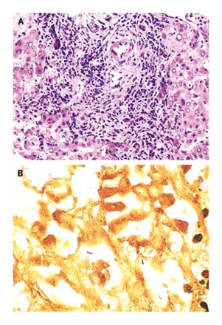
【担当医の臨床診断】
肝臓と脾臓の膿瘍を伴うBartonella henselae感染症。
【施行された手技と病理学的考察】
生検
施行された手技は、肝臓の針生検であった。検体では、門脈域にリンパ球浸潤と伴う慢性炎症が認められ、隣接する肝小葉の限界板limiting plateにも広がっていた。肉芽腫は認められなかった（図Ａ）。Warthin-Strarry銀染色では、いくつかの桿菌がコラーゲン基質内に認められた（図Ｂ）。グラム染色、抗酸性染色acid-fast stain、modified acid-fast stainは陰性であった。これは、Bartonella henselae感染症と合致する所見であるが、これだけではBartonella henselae感染症と診断できない。
Bartonella属は、細い（0.5-2.0μmol）、曲線状のグラム陰性桿菌である。困難ではあるが、二酸化炭素のsupplementationを行えば、チョコレート寒天培地で培養できる。Oxidase、urease、catalaseとは反応しない。特異的な同定のためには、PCRを用いたDNA解析もしくは、免疫化学的な手法、ガス・クロマトグラフィーが必要である。
Bartonella感染症の病理学的所見としては、免疫反応の完全の欠如から膿瘍・壊死を伴う炎症まで、様々なものがある。B. henselaeは毛細血管やリンパ管の壁内で増殖し、マクロファージによって貪食される。脈管は病原体によって厚くなって、閉塞し、上皮細胞様に変化したマクロファージが感染した脈管周囲に認められる。また、subcapsular stellate necrosisがリンパ節でしばしば認められる。本症例で非特異的な所見しか認められなかった理由としては、検体サイズが小さいことによるsampling errorが考えられる。
病原体をin situで同定するためには、鍍銀染色が必要であり、Warthin-Starry染色が好ましい。Wearらは、Bartonella同定のために以下の3つの要件を提案した。
- フィラメント状の桿菌が膠原繊維内に感染のいずれかのステージで認められる
- Ｙ字型の分岐する細菌が細胞内もしくは細胞外でネクローシスに陥った部位もしくは生存している部位にて認められる。
- 同じ病巣・連続性を持つ切片で、単一の桿菌がマクロファージ内に認められる。
人における病気の原因として、少なくともbartonella属の6つの種が認識されている。免疫に異常のない患者において、臨床的に重要な疾患は、Oroya feverとVerruga peruana complexであり、これらはB. bacilliformisの感染によって起こる。塹壕熱Trench feverは、通常致死性でない、シラミによって媒介される、約5日間の発熱をもたらす疾患であり、原因菌はB. quintanaである。猫ひっかき病はB. henselaeの感染によって起こることが多いが、Afipia felisによるものの報告もある。
抗体検査
Bartonella属の抗体検査がCDCで行われた。B. henselaeとB. quintanaに対するIgG抗体価は1:1024を超えていた。興味深いことに、IgM抗体はいずれも検出感度の1:20以下であった。
2ヶ月後のフォローアップの抗体検査では、B. henselaeとB. quintanaの両者に関して、IgG抗体は1:1024希釈で陽性のままであったが、IgM抗体に関してはB. henselaeの抗体価が1:80であり、B. quintanaの抗体は検出されなかった。これらの検査は免疫蛍光法を用いて行われ、quintanaとhenselaeのIgG抗体ではcross-reactivityがあるが、IgM抗体の方が特異性が高い。戦争の時を除くと、B. quintana感染症は基本的にはホームレスの人のみに起こる。シラミが媒介すると考えられ、本症例にはB. quintana感染症のリスクファクターはない。したがって、これらの抗体検査の結果は、B. henselae感染症と矛盾しないと考えた。
【その後の経過】
B. henselae感染症には様々な抗生剤が用いられる。後ろ向き研究では、ciproflaxin、rifampin、trimethoprim-sulfamethoxazole、gentamicinなどが有効であった。HIV陽性患者のbacillary angiomatosisではマクロライドが有効であったという報告がある。前向きのランダム化比較試験では、azithromycin5日間の治療が有効であった。
それまでに投与された抗生剤の中ではfluoroquinoloneはBartonella属にも効くと考えられているが、3日間では不十分であったと考えられる。猫ひっかき病における抗生剤に関するコンセンサスはまだ得られていないが、本症例は発熱などの激しい症状を呈していたため、抗生剤投与を行うことになり、clarithromycin 500mg １日2回の治療を3週間行った。伝統的な治療法としてgentamicinの非経口投与を行った後に経口投与へ変更するという方法も考えられたが、MGH入院時すでに食欲は回復傾向で、本人が早期退院を強く希望したため、始めから経口投与を行った。
抗生剤治療を始めて2週間以内に、食欲および倦怠感に改善が認められた。2kg近い体重の増加もあった。Clarithromycin開始6週間後、患者は「エネルギーが戻ってきている感じ」がすると言い、食欲も完全に回復した。抗生剤開始から12週間後、症状が認められてから5ヵ月半後の最後のフォローアップでは、症状はなく、身体所見にも異常は認められなかった。体重は68.2ｋｇであり、病前の体重よりも増えていた。ヘマトクリットも赤沈も正常であった。1回目のＣＴの2ヶ月後に撮影されたＣＴでは、肝臓・脾臓の膿瘍および腹部リンパ節腫脹のほぼ完全な寛解が認められた。
【解剖学的診断】
Bartonella henselaeによる肝炎。

Brook I, Frazier EH. Microbiology of liver and spleen abscesses. J Med Microbiol 1998; 47: 1075-80.
Rizkallah MF, Meyer L, Ayoub EM. Hepatic and splenic abscesses in cat-scratch disease. Pediatr Infect Dis J 1988; 7: 191-5.
Wear DJ. Car scratch disease and bacillary angiomatosis. In: Marty AM, Nelson AM, eds. Advances in diagnostic pathology of infectious disease. Washington D.C.: Armed Forces Institute of Pathology 1994: 29-36.

